社会组织评估申报平台-申报端

使用说明

1、注册账户
点击注册账户，输入注册机构的名称、组织机构代码、联系人姓名、联系人电话（此手机号为注册号码，只能绑定关联一个机构），输入联系人手机号的验证码。校验成功即注册成功。

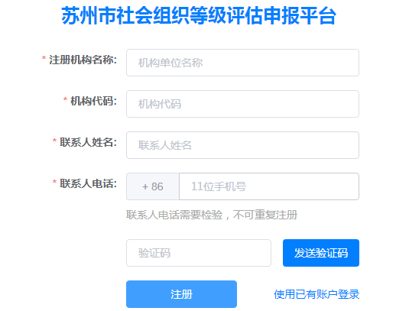

2、平台登录
机构名称、注册时联系人手机号码，点击发送验证码，输入验证码点击登录即可。

3、报名申报
登录成功进入申报首页，点击申报入口进入申报阶段。

首次进入申报平台，点击“申报入口”进行填报，根据组织实际情况填写（注：登记管理单位为民政部门），同时上传法人登记证书正反面、盖章的申报申请书（申请书可在平台下载，也可使用等级评估通知中的附件），点击提交审核，等待审核部门审核，审核通过即可开始填报资料，审核不通过根据审核部门意见修改申报材料重新提交。
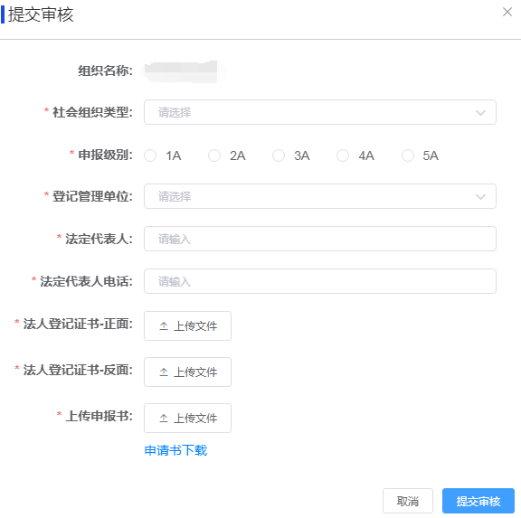

4、资料上报
报名审核通过后，点击“申报入口”进入资料上报端口，点击填写申报，上传佐证材料、填写自评得分，点击提交填报，即完成本条指标填写。
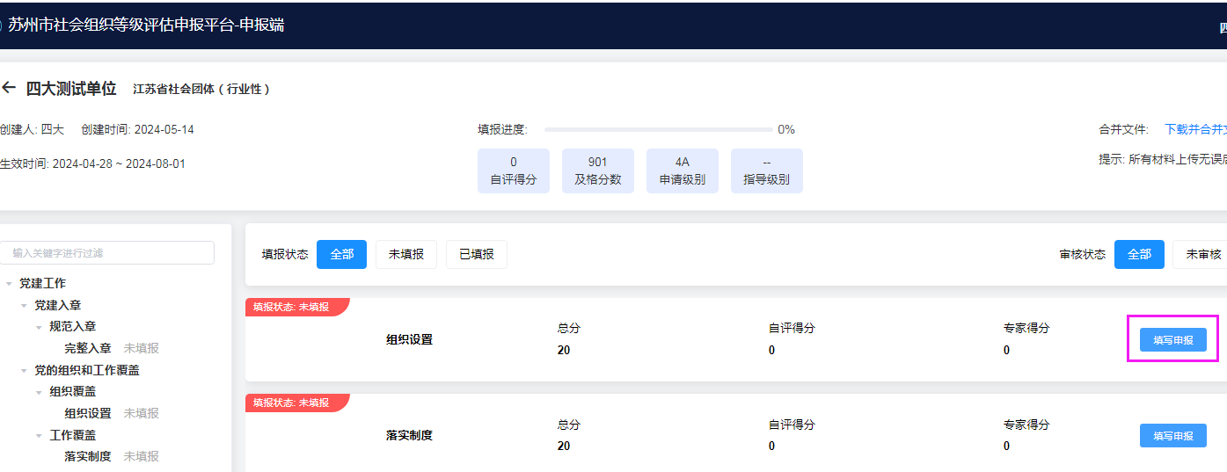
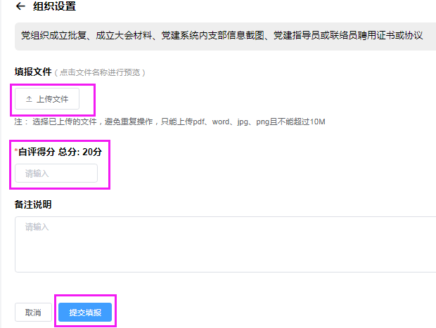

提交填报后，本条指标状态即显示为：已填报。有所指标都填写完成后，点击右上角填报完成提交，材料将提交至第三方评估机构审核。（注：第三方机构审核期间，组织只能查看，不能对填写的材料进行修改，待第三方机构退回后方可修改）
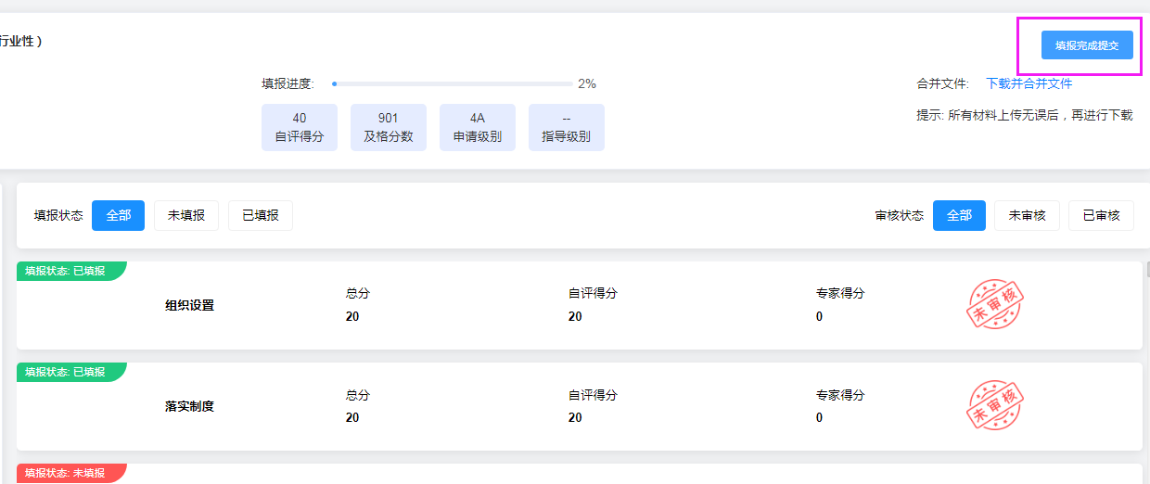
5、完成评估
评估工作全部完成后，组织可在系统查看最终得分及等级。

